**CURRICULUM VITAE**

|  |
| --- |
| Data Diri |

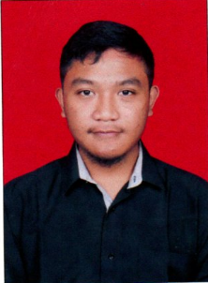Nama : Raka Daffa Arrival

Tempat, Tanggal Lahir : Cianjur, 10 Agustus 1999

Status : Single

Jenis Kelamin : Laki-Laki

Agama : Islam

Alamat Asal : Desa Limbangan sari Rt 01 rw 14 No 14 Cianjur Jawa Barat Indonesia

Alamat Tinggal : Kost Nenden no 53 Rt01 Rw 06 Sukapura, Dayeuh kolot, Kab.Bandung

Jawa Barat, Indonesia.

No Telfon : 081313074414

Email : [rakaarrival8@gmail.com](mailto:rakaarrival8@gmail.com)

raka.arrival@yahoo.co.id

Github : RakaDaffa

|  |
| --- |
| Pendidikan |

SDN Ibu dewi 7 Cianjur (2007 - 2011)

SMPN 2 Cianjur (2011 - 2014)

SMKN 1 Cianjur Jurusan RPL (2014 - 2017)

Telkom University Prodi D3 Teknik Informatika (2017 - now)

|  |
| --- |
| Pengalaman Kerja Dan Magang |

Magang di PT JERBEE INDONESIA Bandung (2016)

Kerja di ICT Sekolah (2017)

|  |
| --- |
| Keterampilan |

Web Develop (CI,Laravel,JavaScript)

Desktop (Basic,Java)

Database (Oracle,Mysql,Mysqlite)